山东省机场管理集团日照机场有限公司
2023年度第三季度信息公开报告

一、基本信息
（一）工商注册登记信息
1.中文名称：山东省机场管理集团日照机场有限公司。
2.法定代表人：高明君。
3.注册地址：山东省日照市东港区后村镇山字河机场。
4.经营范围：以自有资产进行项目投资（不得经营金融、证券、期货、理财、集资、融资等相关业务）；机场工程建设；为国内外航空运输企业及旅客提供地面保障服务，经营出租机场内航空营业场所、商业场所和办公场所；广告设计、制作、代理、发布；航空客运销售代理；国内、国际航空货运代理；停车场经营；航食制作销售；民用航空器维修；柴油、汽油销售（仅限分支机构经营）；烟草制品零售；汽车装饰、汽车美容服务；酒店管理；自来水供应、电力销售、供热经营（以上凭有效许可证经营）；网上销售：食品、工艺品、日用百货；普通货物进出口，但国家限定或禁止进出口的商品除外。（依法须经批准的项目，经相关部门批准后方可开展经营活动）
5.办公地址：山东省日照市东港区后村镇山字河机场。
6.邮政编码：276800。
（二）公司简介
日照机场位于东港区后村镇山字河村，距主城区直线距离19公里，机场占地2411.7亩，航站楼面积22000平方米，飞行区等级4C，跑道长度2600米，机位11个。日照机场建设投资有限公司于2012年8月2日成立，2019年2月整建制划转山东省机场管理集团，于2021年12月更名为山东省机场管理集团日照机场有限公司。自2015年12月22日通航以来，日照机场按照民航局“两翼齐飞”发展战略，坚持支线运输、通用航空“运通融合”发展定位，创新打造“1+N”通航发展新模式，汇聚起高质量发展的澎湃力量。
二、治理信息
（一）公司董事会以及其他高级管理人员任职情况
姓名 | 职务 | 性别 | 任现职时间
高明君 | 党委书记、董事长 | 男 | 2023.05至今
李广格 | 党委副书记、董事、总经理 | 男 | 2023.02至今
杨 怡 | 党委副书记、董事、工会主席 | 女 | 2023.02至今
薛 钢 | 党委委员、副总经理 | 男 | 2023.02至今
周元升 | 党委委员、副总经理 | 男 | 2021.09至今
宋 涛 | 党委委员、副总经理 | 男 | 2023.05至今
李志华 | 党委委员、纪委书记 | 男 | 2023.02至今
李增杰 | 党委委员、财务总监 | 男 | 2023.08至今
齐延鹏 | 外部董事 | 男 | 2022.1至今
李 伟 | 外部董事 | 男 | 2022.1至今
刘 涛 | 外部董事 | 男 | 2022.1至今
任丽丽 | 外部董事 | 女 | 2022.1至今
（二）公司管理架构
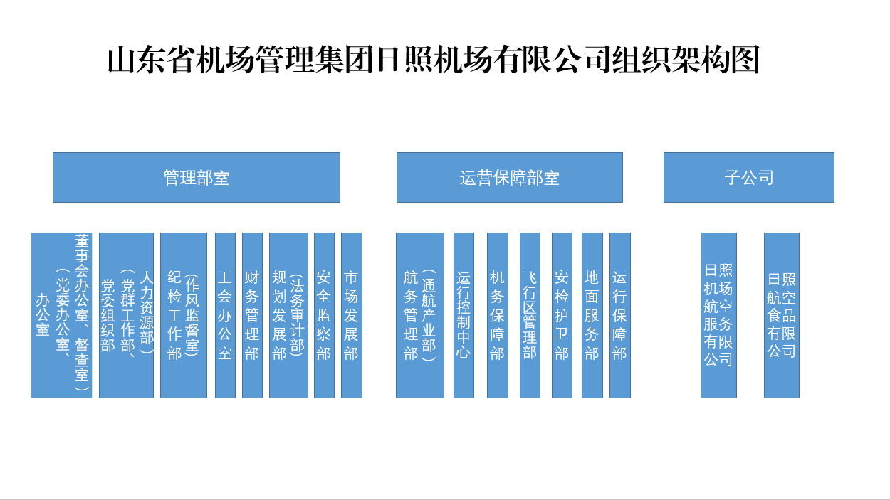
（三）企业负责人薪酬水平情况（待省机场管理集团核定后公开）
三、重要事项
重大人事变动：
2023年8月免去贾明臣的山东省机场管理集团日照机场有限公司党委委员、财务总监职务；
2023年8月李增杰任山东省机场管理集团日照机场有限公司党委委员、财务总监。
四、经营成果和财务状况
- 客货主业发展情况
1.旅客吞吐量:1-9月份，完成旅客吞吐量64.56万人次，恢复至2019年同期的86.7%，恢复至2022年同期的178.2%。
2.货邮吞吐量:1-9月份，完成货邮吞吐量920.5吨，恢复
至2019年同期的67.1%，恢复至2022年同期的98.2%。
3.运输及起降架次:1-9月份，完成运输起降0.64万架次，恢复至2019年同期的95.6%，恢复至2022年同期的124.5%；总起降8.4万架次，恢复至2019年同期的91.2%，恢复至2022年同期的92.3%。
4.航线情况：1-9月，日照机场航线13条；通航点18个。
（二）主要会计数据和财务指标
1.资产总额：186795.75万元，比年初减少8022.67万元，减幅4.12%；
2.负债总额：93,516.29万元，比年初减少1425.44万元，减幅1.5%；
3.所有者权益：93279.46万元，比年初减少6597.22万元，减幅6.61%；
4.营业总收入：4932.22万元，同比增加1088.65万元，增幅28.32%；
5.营业总成本：23240.49万元，同比减少380.51万元，减幅1.61%；
6.利润总额：-6712.04万元，同比减亏1575.37万元，减幅19.01%；
7.净利润：-6715.02万元，同比减亏1573.52万元，减幅 18.98%。
（三）财务预算执行情况
1.营业收入：4932.22万元，完成年度预算的77.47%；
2.利润总额：-6712.04万元，完成年度预算的53.5%。
五、履行社会责任情况
（一）坚决夯实安全运行根基
深化建章立制，深化SMS体系建设，推进安全管理体系与双重预防机制进一步融合，圆满完成平安民航考核；下发安全隐患整改通知书（红单）18份（问题18个），安全建议书（绿单）1份（问题48个）。截至目前，机场运行无重大安全隐患，安全态势平稳可控。
（二）持续擦亮真情服务品牌
深入落实“民航服务助力行业恢复年”活动要求，以“飞悦山河”服务品牌为抓手，聚焦旅客需求和关切，全力打造有温度的机场服务。开展春节、中秋节、国庆节等特色节日活动，营造浓厚乘机氛围。立足旅客实际推出20项暑期旅客服务品质提升举措，提供家庭旅客专属、暑期师生专属等尊享个性服务体验。打造全新“妈妈小屋”，为母婴旅客提供温馨的乘机环境。进一步深化首乘旅客、无陪儿童等特殊旅客群体一站式全流程引导服务以及航延服务，切实解决旅客出行困难。努力提升“不会说话的旅客”满意度，保持出港行李0破损的优异成绩。定期开展旅客满意度调查，深入了解旅客乘机需求和建议，推动机场服务管理从“事后改进”向“事前预防”转变，实现服务投诉办结率100%。优化筛选品牌培养重点项目，“山河无忧行”服务子品牌获评“第四届交通运输优秀文化品牌”“2023年CAPSE民航质量提升实践大赛优秀奖”等系列荣誉。

